МИНОБРНАУКИ РОССИИ

Федеральное государственное бюджетное образовательное учреждение высшего образования

НИЖЕГОРОДСКИЙ ГОСУДАРСТВЕННЫЙ ТЕХНИЧЕСКИЙ
УНИВЕРСИТЕТ им. Р.Е.АЛЕКСЕЕВА

Институт радиоэлектроники и информационных технологий
Кафедра информатики и систем управления

Знакомство с системой контроля версий GIT
(наименование темы проекта или работы)

ОТЧЕТ
по лабораторной работе
по дисциплине
Информатика и компьютерные технологии
(наименование дисциплины)

РУКОВОДИТЕЛЬ:
________________ Савкин А.Е.
(подпись) (фамилия, и.,о.)

СТУДЕНТ:
________________ Беляева А. Ю.
(подпись) (фамилия, и.,о.)

ИСз-25
(шифр группы)

Работа защищена «___» ____________
С оценкой ________________________
Цель работы:
Научиться использовать систему контроля версий GIT, создавать репозитории, ветки, разрешать конфликты, отправлять пулл-реквесты.
Ход работы:
- Создаем форк репозитория
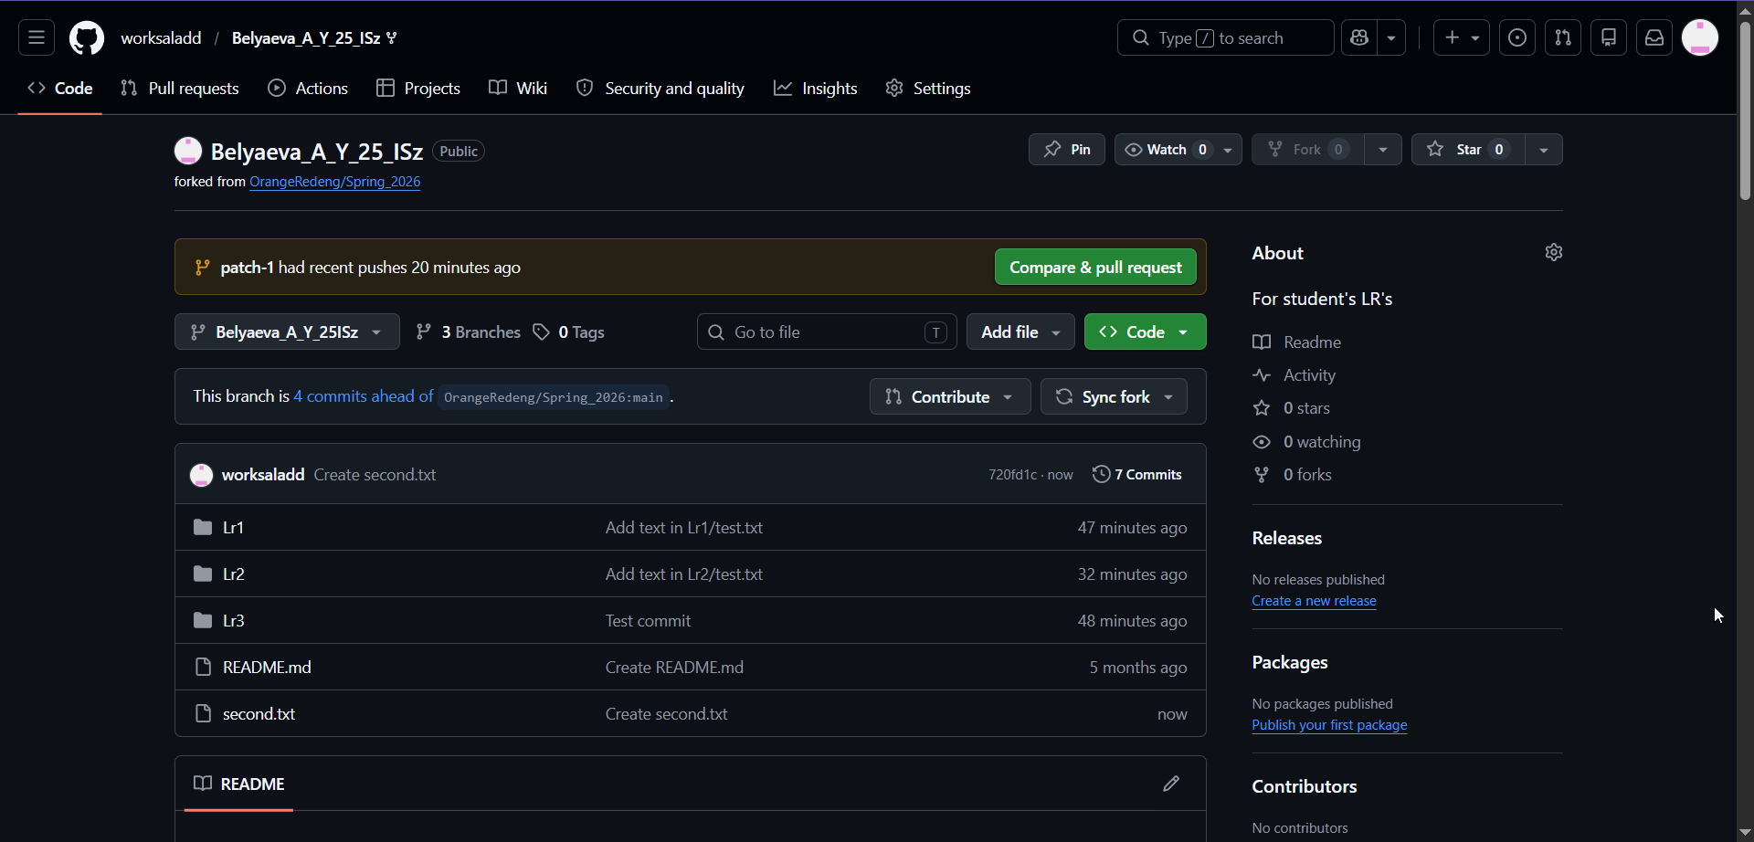
- Клонируем форкнутый репозиторий
git clone https://github.com/worksaladd/Belyaeva_A_Y_25_ISz.git
- Создаем ветку и переходим в неё
git branch Belyaeva_A_Y_25_ISz
git checkout Belyaeva_A_Y_25_ISz
- Создаем в папках Lr1, Lr2, Lr3 пустые файлы test.txt
- Создаем коммит
git add .
git commit -m "Test commit"
- Добавляем текст в Lr1/test.txt
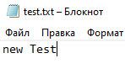
- Создаем коммит
git commit -a -m "Add text in Lr1/test.txt”
- Отправляем изменения в репозиторий
git push --set-upstream origin Belyaeva_A_Y_25_ISz
- Чтобы смоделировать изменения в главном репозитории, добавим текст в Lr2/test.txt через редактор GitHub
Коммит “Add text in Lr2/test.txt”
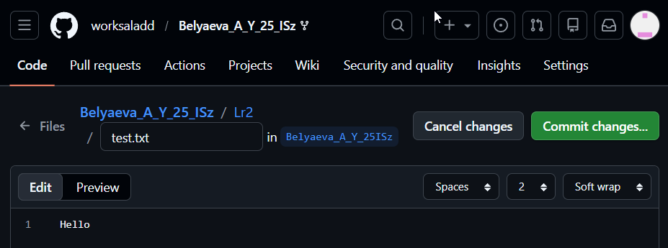
- Получаем изменения
git pull
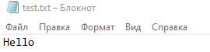
- Для моделирования ситуации одновременной работы нескольких человек, создадим через редактор GitHub файл second.txt, коммит “Create second.txt”
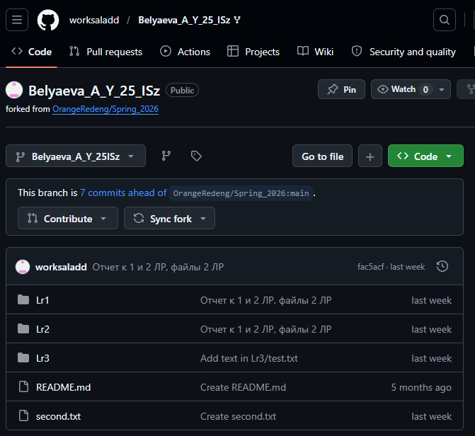
и добавим текст в Lr3/test.txt
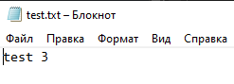
При отправке изменений (git push) возникает ошибка, о несовпадении версий.
Для её решения сначала получим изменения из главного репозитория
git pull
Уже после этого отправляем наши изменения
git push
- Добавим в папки Lr1 и Lr2 отчеты по 1 и 2 Лабораторной работе и создадим коммит
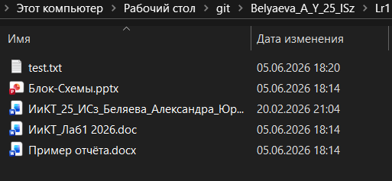 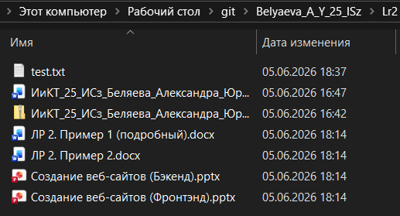
git add .
git commit -m “Отчет к 1 и 2 ЛР, файлы 2 ЛР"
- Создаем пулл реквест
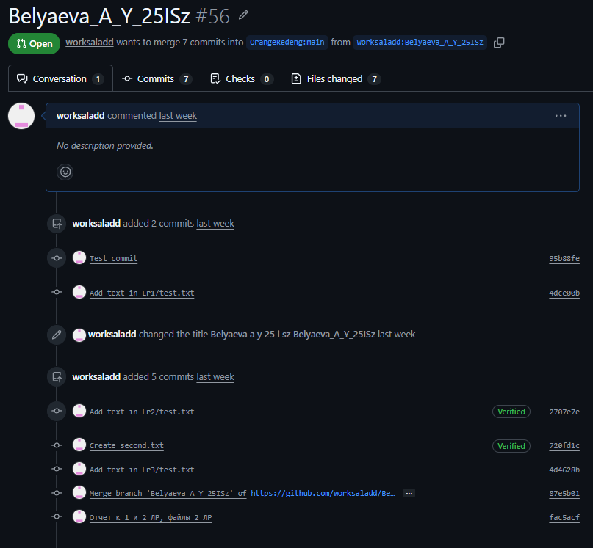
Вывод:
Мы научились использовать систему контроля версий GIT, создавать репозитории, ветки, разрешать конфликты и отправлять пулл-реквесты.

